1. (I) formulės junginys arba jo farmaciniu požiūriu priimtina druska arba solvatas:
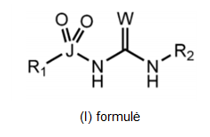
kur W yra parinkta iš O, S ir Se,
J yra parinkta iš Se;
R₁ yra parinkta iš grupės, susidedančios iš vandenilio, 5-nario ir 6-nario heterociklilo, visos iš kurių gali būti pasirinktinai pakeistos, kur bet kuris pasirinktinis pakaitas nepriklausomai yra parinktas iš grupės, susidedančios iš C1-10 alkilo; C3-6 cikloalkilo; hidroksialkilo; C1-10 alkoksi; C2-10 alkenilo; C2-10 alkinilo; C6-C12 arilo; ariloksi; heteroarilo; heterociklilo; halo; hidroksilo; hidrinto alkilo; amino; alkilamino; arilamino; acilo; amido; CN; NO₂; N₃; CH₂OH; CONH₂; CONR₂₄R₂₅; CO₂R₂₄; CH₂OR₂₄; NHCOR₂₄; NHCO₂R₂₄; C1-3 alkiltio; sulfato; sulfonrūgšties; sulfonato esterių; fosfonrūgšties; fosfato; fosfonato; mono-, di- arba trifosfato esterių; tritilo; monometoksitritilo; R₂₄SO; R₂₄SO₂; CF₃S; CF₃SO₂; ir trialkilsililo; kur R₂₄ ir R₂₅ kiekviena yra nepriklausomai parinkta iš H ir C1-10 alkilo;
R₂ yra parinkta iš 2,6-dialkilfenilo, 2,6-dialkil-4-halofenilo, 2,6-dicikloalkilfenilo, 2,6-dicikloalkil-4-halofenilo ir:
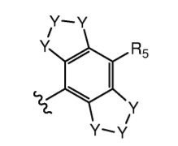
kur kiekvienu atveju Y nepriklausomai yra parinkta iš C, N, S ir O, kurios gali būti pasirinktinai pakeistos kur tinkama, kur bet kuris pasirenkamas pakaitas nepriklausomai yra parinktas iš grupės, susidedančios iš C1-10 alkilo; C3-6 cikloalkilo; hidroksialkilo; C1-10 alkoksi; C2-10 alkenilo; C2-10 alkinilo; C6-C12 arilo; ariloksi; heteroarilo; heterociklilo; halo; hidroksilo; hidrinto alkilo; amino; alkilamino; arilamino; acilo; amido; CN; NO₂; N₃; CH₂OH; CONH₂; CONR₂₄R₂₅; CO₂R₂₄; CH₂OR₂₄; NHCOR₂₄; NHCO₂R₂₄; C1-3 alkiltio; sulfato; sulfonrūgšties; sulfonato esterių; fosfonrūgšties; fosfato; fosfonato; mono-, di- arba trifosfato esterių; tritilo; monometoksitritilo; R₂₄SO; R₂₄SO₂; CF₃S; CF₃SO₂; ir trialkilsililo; kur R₂₄ ir R₂₅ kiekviena yra nepriklausomai parinkta iš H ir C1-10 alkilo;
R₅ yra parinkta iš grupės, susidedančios iš vandenilio, halo, ciano, amido, sulfonamido, acilo, hidroksilo, C₁-C₆ alkilo, C₁-C₆ haloalkilo, C₃-C₅ cikloalkilo ir C₁-C₆ alkoksi, kur visos iš grupių gali būti pasirinktinai pakeistos, kur tinkama, halo, ciano arba C₁-C₆ alkoksi grupe; ir
tiek R₁ tiesiogiai yra prisijungusios prie J ir tiek R₂ tiesiogiai yra prisijungusi prie gretimo azoto per anglies atomą.

2. Junginys pagal 1 punktą, kur R₁ yra 6-naris heterociklilas, kuris pasirinktinai gali būti pakeistas, kur bet kuris pasirenkamas pakaitas nepriklausomai yra parinktas iš grupės, susidedančios iš C1-10 alkilo; C3-6 cikloalkilo; hidroksialkilo; C1-10 alkoksi; C2-10 alkenilo; C2-10 alkinilo; C6-C12 arilo; ariloksi; heteroarilo; heterociklilo; halogeno; hidroksilo; halogeninto alkilo; amino; alkilamino; arilamino; acilo; amido; CN; NO₂; N₃; CH₂OH; CONH₂; CONR₂₄R₂₅; CO₂R₂₄; CH₂OR₂₄; NHCOR₂₄; NHCO₂R₂₄; C1-3 alkiltio; sulfato; sulfonrūgšties; sulfonato esterių; fosfonrūgšties; fosfato; fosfonato; mono-, di- arba trifosfato esterių; tritilo; monometoksitritilo; R₂₄SO; R₂₄SO₂; CF₃S; CF₃SO₂; ir trialkilsililo; kur R₂₄ ir R₂₅ kiekviena nepriklausomai yra parinkta iš H ir C1-10 alkilo.

3. Junginys pagal bet kurį iš ankstesnių punktų, kur R₁ yra pilnai prisotintas heterociklilas, kuris gali būti pasirinktinai pakeistas, kur bet kuris pasirenkamas pakaitas yra nepriklausomai parinktas iš grupės, susidedančios iš C1-10 alkilo; C3-6 cikloalkilo; hidroksialkilo; C1-10 alkoksi; C2-10 alkenilo; C2-10 alkinilo; C6-C12 arilo; ariloksi; heteroarilo; heterociklilo; halogeno; hidroksilo; halogeninto alkilo; amino; alkilamino; arilamino; acilo; amido; CN; NO₂; N₃; CH₂OH; CONH₂; CONR₂₄R₂₅; CO₂R₂₄; CH₂OR₂₄; NHCOR₂₄; NHCO₂R₂₄; C1-3 alkiltio; sulfato; sulfonrūgšties; sulfonato esterių; fosfonrūgšties; fosfato; fosfonato; mono-, di- arba trifosfato esterių; tritilo; monometoksitritilo; R₂₄SO; R₂₄SO₂; CF₃S; CF₃SO₂; ir trialkilsililo; kur R₂₄ ir R₂₅ kiekviena nepriklausomai yra parinkta iš H ir C1-10 alkilo.

4. Junginys pagal bet kurį iš ankstesnių punktų, kur R₁ yra azoto heterociklilas, kuris gali būti pasirinktinai pakeistas, kur bet kuris pasirenkamas pakaitas yra nepriklausomai parinktas iš grupės, susidedančios iš C1-10 alkilo; C3-6 cikloalkilo; hidroksialkilo; C1-10 alkoksi; C2-10 alkenilo; C2-10 alkinilo; C6-C12 arilo; ariloksi; heteroarilo; heterociklilo; halogeno; hidroksilo; halogeninto alkilo; amino; alkilamino; arilamino; acilo; amido; CN; NO₂; N₃; CH₂OH; CONH₂; CONR₂₄R₂₅; CO₂R₂₄; CH₂OR₂₄; NHCOR₂₄; NHCO₂R₂₄; C1-3 alkiltio; sulfato; sulfonrūgšties; sulfonato esterių; fosfonrūgšties; fosfato; fosfonato; mono-, di- arba trifosfato esterių; tritilo; monometoksitritilo; R₂₄SO; R₂₄SO₂; CF₃S; CF₃SO₂; ir trialkilsililo; kur R₂₄ ir R₂₅ kiekviena nepriklausomai yra parinkta iš H ir C1-10 alkilo.

5. Junginys pagal bet kurį iš ankstesnių punktų, kur R₁ yra parinkta iš grupės, susidedančios iš tetrahidrofurano, tetrahidropirano, pirano, pirolidino, morfolino, piperazino ir piperidino, visi iš kurių gali būti pasirinktinai pakeisti, kur tinkama, kur bet kuris pasirenkamas pakaitas yra nepriklausomai parinktas iš grupės, susidedančios iš C1-10 alkilo; C3-6 cikloalkilo; hidroksialkilo; C1-10 alkoksi; C2-10 alkenilo; C2-10 alkinilo; C6-C12 arilo; ariloksi; heteroarilo; heterociklilo; halogeno; hidroksilo; halogeninto alkilo; amino; alkilamino; arilamino; acilo; amido; CN; NO₂; N₃; CH₂OH; CONH₂; CONR₂₄R₂₅; CO₂R₂₄; CH₂OR₂₄; NHCOR₂₄; NHCO₂R₂₄; C1-3 alkiltio; sulfato; sulfonrūgšties; sulfonato esterių; fosfonrūgšties; fosfato; fosfonato; mono-, di- arba trifosfato esterių; tritilo; monometoksitritilo; R₂₄SO; R₂₄SO₂; CF₃S; CF₃SO₂; ir trialkilsililo; kur R₂₄ ir R₂₅ kiekviena nepriklausomai yra parinkta iš H ir C1-10 alkilo.

6. Junginys pagal bet kurį iš ankstesnių punktų, kur R₁ yra parinkta iš grupės, susidedančios iš tetrahidrofurano, tetrahidropirano, pirolidino, morfolino, piperazino ir piperidino, visi iš kurių gali būti pasirinktinai pakeisti, kur tinkama, kur bet kuris pasirenkamas pakaitas yra nepriklausomai parinktas iš grupės, susidedančios iš C1-10 alkilo; C3-6 cikloalkilo; hidroksialkilo; C1-10 alkoksi; C2-10 alkenilo; C2-10 alkinilo; C6-C12 arilo; ariloksi; heteroarilo; heterociklilo; halogeno; hidroksilo; halogeninto alkilo; amino; alkilamino; arilamino; acilo; amido; CN; NO₂; N₃; CH₂OH; CONH₂; CONR₂₄R₂₅; CO₂R₂₄; CH₂OR₂₄; NHCOR₂₄; NHCO₂R₂₄; C1-3 alkiltio; sulfato; sulfonrūgšties; sulfonato esterių; fosfonrūgšties; fosfato; fosfonato; mono-, di- arba trifosfato esterių; tritilo; monometoksitritilo; R₂₄SO; R₂₄SO₂; CF₃S; CF₃SO₂; ir trialkilsililo; kur R₂₄ ir R₂₅ kiekviena nepriklausomai yra parinkta iš H ir C1-10 alkilo.

7. Junginys pagal bet kurį iš ankstesnių punktų, kur R₁ yra parinkta iš grupės, susidedančios iš pirolidino, piperazino ir piperidino, visi iš kurių gali būti pasirinktinai pakeisti, kur tinkama, kur bet kuris pasirenkamas pakaitas yra nepriklausomai parinktas iš grupės, susidedančios iš C1-10 alkilo; C3-6 cikloalkilo; hidroksialkilo; C1-10 alkoksi; C2-10 alkenilo; C2-10 alkinilo; C6-C12 arilo; ariloksi; heteroarilo; heterociklilo; halogeno; hidroksilo; halogeninto alkilo; amino; alkilamino; arilamino; acilo; amido; CN; NO₂; N₃; CH₂OH; CONH₂; CONR₂₄R₂₅; CO₂R₂₄; CH₂OR₂₄; NHCOR₂₄; NHCO₂R₂₄; C1-3 alkiltio; sulfato; sulfonrūgšties; sulfonato esterių; fosfonrūgšties; fosfato; fosfonato; mono-, di- arba trifosfato esterių; tritilo; monometoksitritilo; R₂₄SO; R₂₄SO₂; CF₃S; CF₃SO₂; ir trialkilsililo; kur R₂₄ ir R₂₅ kiekviena nepriklausomai yra parinkta iš H ir C1-10 alkilo.

8. Junginys pagal bet kurį iš 1, 2, 3, 5 arba 6 punktų, kur R₁ yra parinkta iš grupės, susidedančios iš:
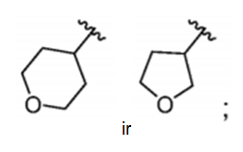
ir derinyje su kiekviena tokia R₁ grupe, R₂ nepriklausomai yra parinkta iš grupės, susidedančios iš:
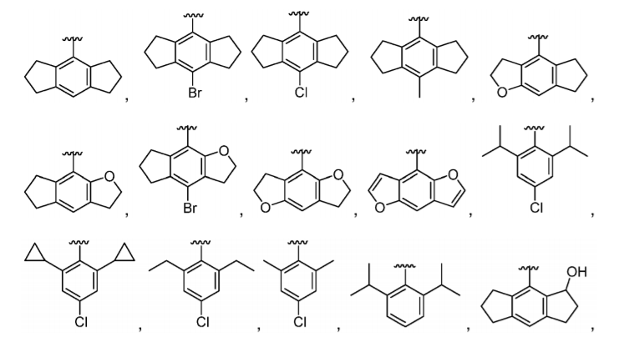
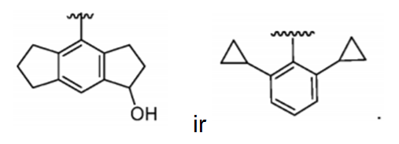

9. Junginys pagal bet kurį iš ankstesnių punktų, kur R₂ yra parinkta iš:
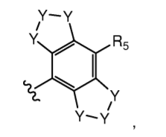
kur Y ir R₅ yra tokios, kaip apibūdinta bet kuriame iš ankstesnių punktų.

10. Junginys pagal bet kurį iš ankstesnių punktų, kur R₂ yra parinkta iš:
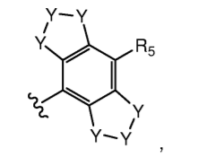
kur kiekvienu atveju Y yra anglis R₅ yra vandenilis arba halogenas.

11. Junginys pagal bet kurį iš ankstesnių punktų, kur R₂ yra parinkta iš pakeisto arba hidrinto indaceno, 2,6-dialkilfenilo, 2,6-dialkil-4-halofenilo, 2,6-dicikloalkilfenilo ir 2,6-dicikloalkil-4-halofenilo.

12. Junginys pagal bet kurį iš ankstesnių punktų, kur kur R₂ yra parinkta iš heksahidroindaceno, 2,6-diizopropilfenilo, 2,6-diizopropil-4-chlorfenilo, 2,6-diciklopropilfenilo ir 2,6-diciklopropil-4-chlorfenilo.

13. Junginys pagal bet kurį iš ankstesnių punktų, kur J yra sieros atomas.

14. Junginys pagal bet kurį iš ankstesnių punktų, kur W yra deguonies atomas.

15. Junginys pagal bet kurį iš ankstesnių punktų, kur junginys yra junginys, kurio formulė (Ia), (Ib) arba (Ic) arba jo farmaciniu požiūriu priimtina druska arba solvatas:

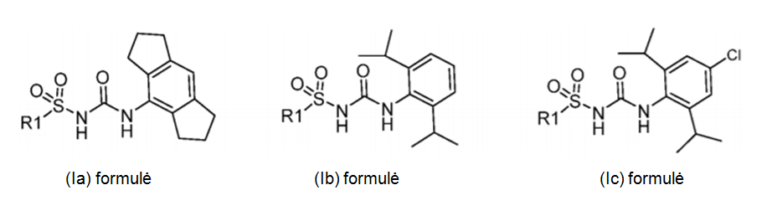
kur R₁ yra kaip apibūdinta bet kuriame iš ankstesnių punktų.

16. Junginys pagal bet kurį iš 1-3, 5-6 arba 8-15 punktų, kur junginys yra parinktas iš grupės, susidedančios iš:
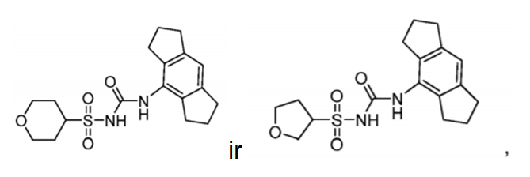
ir jo farmaciniu požiūriu priimtinos druskos arba solvatai.

17. Farmacinė kompozicija, apimanti junginį pagal bet kurį iš 1 – 16 punktų arba jo farmaciniu požiūriu priimtiną druską arba solvatą ir farmaciniu požiūriu priimtiną nešiklį, skiediklį ir/arba užpildą.

18. Junginys arba jo farmaciniu požiūriu priimtina druska arba solvatas pagal bet kurį iš 1 – 16 punktų, skirti panaudoti medicinoje.

19. Junginys arba jo farmaciniu požiūriu priimtina druska arba solvatas pagal bet kurį iš 1 – 16 punktų, skirti panaudoti:
(a) imuninės sistemos ligos, sutrikimo arba būsenos; ir/arba
(b) uždegiminės ligos, sutrikimo arba būsenos; ir/arba
(c) odos ligos, sutrikimo arba būsenos; ir/arba
(d) širdies-kraujagyslių ligos, sutrikimo arba būsenos; ir/arba
(e) vėžio, naviko arba kitų piktybinių darinių; ir/arba
(f) inkstų ligos, sutrikimo arba būsenos; ir/arba
(g) virškinamojo trakto ligos, sutrikimo arba būsenos; ir/arba
(h) kvėpavimo takų ligos, sutrikimo arba būsenos; ir/arba
(i) endokrininės sistemos ligos, sutrikimo arba būsenos; ir/arba
(j) centrinės nervų sistemos (CNS) ligos, sutrikimo arba būsenos; ir/arba
(k) ligos, sutrikimo arba būsenos, parinktos iš grupės, susidedančios iš konstitucinio uždegimo, įskaitant su kriopirinu susijusius periodinius sindromus (CAPS): Muckle-Wells sindromą (MWS), šeiminį šalčio sukeltą autouždegiminį sindromą (FCAS) ir naujagimių multisisteminę uždegiminę ligą (NOMID); įskaitant autouždegimines ligas: šeiminį Viduržiemio jūros karščiavimą (FMF), su TNF receptoriumi susijusį periodinį sindromą (TRAPS), mevalonato kinazės deficitą (MKD), hiperimunoglobulinemiją D ir periodinio karščiavimo sindromą (HIDS), interleukino 1 receptoriaus (DIRA) antagonisto deficitą, Majeed sindromą, piogeninį artritą, pioderminę gangreną ir aknę (PAPA), A20 haplonepakankamumą (HA20), pediatrinį granuliomatozinį artritą (PGA), su PLCG2 susijusį antikūnų deficitą ir imuninę disreguliaciją (PLAID), su PLCG2 susijusį autouždegimą, antikūnų deficitą ir imuninę disreguliaciją (APLAID), sideroblastinę anemiją su B ląstelių imunodeficitu, periodinius karščiavimus ir uždelstą vystymąsi (SIFD); Sweet sindromo, lėtinio nebakterinio osteomielito (CNO), lėtinio pasikartojančio multifokalinio osteomielito (CRMO) ir sinovito, aknės, pustulozės, hiperostozės, osteito sindromo (SAFO); autoimuninių ligų, įskaitant išsėtinę sklerozę (MS), 1 tipo diabetą, psoriazę, reumatoidinį artritą, Behceto ligą, Sjogreno sindromą ir Schnitzlero sindromą; respiracinių ligų, įskaitant lėtinę obstrukcinę plaučių ligą (COPD), steroidams atsparią astmą, asbestozę, silikozę ir cistinę fibrozę; centrinės nervų sistemos ligų, įskaitant Parkinsono ligą, Alzheimerio ligą, motorinių neuronų ligą, Huntingtono ligą, cerebralinę maliariją ir smegenų pažeidimą dėl pneumokokinio meningito; metabolinių ligų, įskaitant 2 tipo diabetą, aterosklerozę, nutukimą, podagrą, pseudopodagrą; akių ligų, įskaitant akių epitelį, su amžiumi susijusią geltonosios dėmės degeneraciją (AMD), ragenos infekciją, uveitą ir sausas akis; inkstų ligą, įskaitant lėtinę inkstų ligą, oksalato sukeltą nefropatiją ir diabetinę nefropatiją; kepenų ligą, įskaitant nealkoholinį steatohepatitą ir alkoholinę kepenų ligą; odos uždegimines reakcijas, įskaitant kontaktinį hiperjautrumą ir nudegimus nuo saulės; sąnarių uždegiminių reakcijų, įskaitant osteoartritą, sisteminį jaunatvinį idiopatinį artritą, suaugusiųjų Stillo ligą, atsinaujinantį polichondritą; virusinių infekcijų, įskaitant alfa virusą, apimantį Čikunguniją ir Ross River virusus, ir flavivirusą, įskaitant Dengės ir Zika virusus, gripą, ŽIV; pūlingo hidradendrito (HS) ir kitų cistų augimą skatinančių odos ligų; vėžio, įskaitant plaučių vėžio metastazes, kasos vėžį, skrandžio vėžį, mielodisplastinį sindromą, leukemiją; polimiozito; insulto; miokardo infarkto; implantas prieš šeimininką ligos; hipertenzijos; kolito; kirmėlinės infekcijos; bakterinės infekcijos; abdominalinės aortos aneurizmos; žaizdų gijimo; depresijos, psichologinio streso; perikardito, įskaitant Dressler sindromą, išeminės reperfuzijos pažeidimo ir bet kurios ligos, kur individui nustatytas gonocitų linijos arba somatinė reikšminga (non-silent) mutacija NLRP3 gene.

20. Junginys arba jo farmaciniu požiūriu priimtina druska arba solvatas pagal bet kurį iš 1 – 16 punktų, skirti panaudoti žinduolio ligos arba būsenos diagnozavimui, įskaitant žymėtojo junginio pagal bet kurį iš 1 – 16 punktų arba jo farmaciniu požiūriu priimtinos druskos arba solvato, arba jo metalo jonų kompleksonų komplekso skyrimo žinduoliui arba iš žinduolio gautam biologiniam mėginiui, pakopą, siekiant pagerinti žinduolio ligos, sutrikimo arba būsenos diagnostiką.

